科技计划项目结题验收技术报告

（人工智能识别算法及辅助决策系统）
计划类别 | 辽宁省科学技术计划重点研发项目——产业技术创新类
项目名称 | 智能低空无人机集群地面协同侦测灭火系统研发
项目编号 | 2024JH2/102400020
子课题名称 | 人工智能识别算法及辅助决策系统
甲方 | 华录科技文化（大连）有限公司
乙方 | 东北财经大学
项目总体执行期 | 2024年7月1日至2026年12月31日
乙方执行期 | 2024年12月31日至2026年12月31日

1. 任务来源
本项目来源于辽宁省科学技术计划重点研发项目——产业技术创新类“智能低空无人机集群地面协同侦测灭火系统研发”（项目编号：2024JH2/102400020）。其中，华录科技文化（大连）有限公司为项目承担单位（甲方），东北财经大学为项目合作单位（乙方）。本技术报告对应的子课题任务为“人工智能识别算法及辅助决策系统”，乙方执行期限为2024年12月31日至2026年12月31日。
依据双方签订的《辽宁省科学技术计划项目（子课题）任务合同书》，乙方在甲方负责系统开发部署并提供可见光、热成像及相关感知数据的基础上，围绕热源检测与火情预警、火焰侦测与火情评估、火源定位与检测、辅助决策和集群协同等方向开展算法研究，形成支撑甲方系统集成、联调测试与结题验收的技术成果。

2. 研制背景、应用领域与作用意义
森林火灾具有突发性强、蔓延速度快、受地形与气象条件影响显著等特点，传统人工巡护和单点监控方式在早期发现、精确定位和实时评估方面存在明显局限。无人机集群具备机动灵活、快速抵近、多点覆盖等优势，若与地面指挥系统以及智能识别算法深度耦合，可显著提升火情侦测、态势感知和调度决策效率。
本子课题面向低空无人机集群地面协同侦测灭火系统的关键感知与决策需求，研发人工智能识别算法及辅助决策系统，主要适用于森林火灾巡检预警、火场范围评估、火源定位与灭火辅助决策，同时可拓展应用于应急管理、林草巡护、输电通道高温隐患监测等场景。
课题的作用意义主要体现在三个方面：一是提升火灾早期发现和快速告警能力，压缩从发现异常到形成告警的响应链路；二是通过红外与可见光双模态检测以及必要时触发的精细分割，提高复杂背景条件下的识别鲁棒性，为定量评估提供数据基础；三是为甲方构建空地协同、多机联动作业系统提供算法支撑，推动森林防灭火由经验处置向数据驱动、智能辅助决策转变。

3. 技术方案、技术原理、技术特征与总体性能指标

3.1 技术方案
本项目针对无人机挂载同轴双光一体化吊舱的实际作业需求，设计了一套集“多模态采集、双路检测、条件触发分割、结果融合与结构化输出”于一体的闭环感知方案。系统强调在工程可落地前提下兼顾识别速度、结果可解释性与后续集成便利性。
图3-1 方法架构图
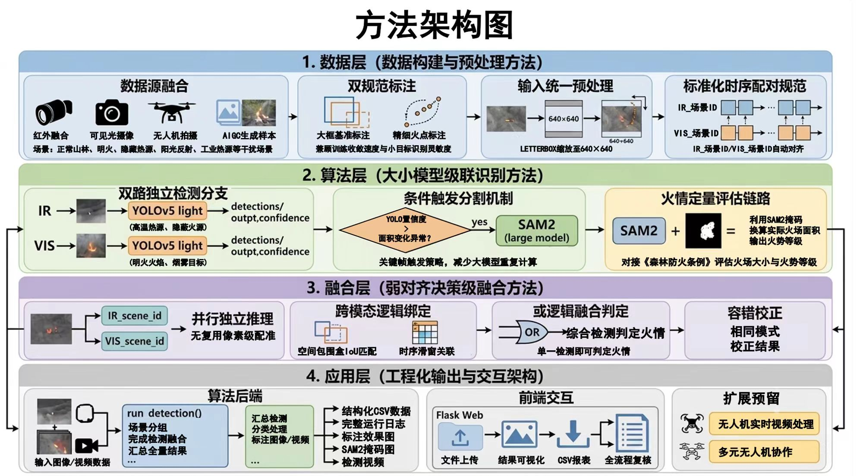
（1）数据层：以公开红外数据和可见光图像为基础，融合真实火灾图像及AIGC补充样本 [9][11]，构建覆盖正常山林、明火、隐蔽热源和典型干扰项的训练与测试数据集；同时采用大框标注与精细化标注相结合的规则，兼顾模型收敛效率与小目标敏感度。
（2）算法层：检测侧采用YOLOv5小模型分别处理红外与可见光数据，红外侧重点识别火源，可见光侧同时识别火焰与烟雾；分割侧采用SAM2对可见光火焰检测框进行精细掩码生成；评估侧结合火区掩码、拍摄高度与视场角参数进行面积换算与等级输出。
- 融合层：系统采用决策级融合架构，并行维护红外与可见光两路检测结果，以“或逻辑”形成火情综合判断，从而提升复杂场景下的召回能力；对需要进一步精算的样本，基于检测结果按条件触发SAM2，实现“快速筛查+精细计算”的分层处理流程。
图 3-2 基于“YOLOv5快筛+SAM2精算”的双模态火情检测算法流程图
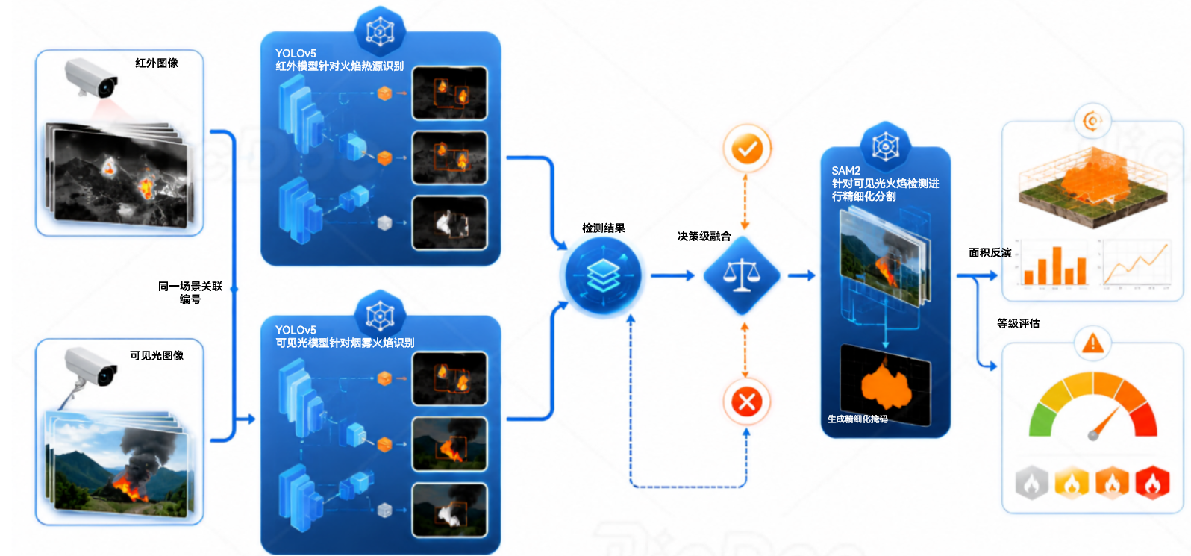
（4）应用层：当前代码版本已经实现图像与视频文件上传处理流程，能够输出检测标注图、关键帧火区掩码图、日志文本、结构化CSV结果及视频检测结果文件，为甲方系统部署、人工复核和后续联调提供基础接口。

3.1.1 系统硬件基础与组成
系统硬件方案针对森林巡检场景中的续航、带宽与算力需求进行了分层配置。空中机载端以大疆 Matrice 400（M400）为飞行平台，利用其长续航与图传能力提供稳定飞行保障；核心采集源为禅思 Zenmuse H30T 双光吊舱，实现可见光与红外热成像的同轴同步采集；边缘计算由 NVIDIA Jetson Orin NX（20GB）承担，负责运行轻量化检测算法。
空地传输链路以 DJI O4 Enterprise Enhanced 为主链路，用于承载高帧率视频与结构化火点数据的并发传输，并配置增强型4G图传模块作为冗余链路，以提升复杂林区环境下的数据连续性。地面端配置高性能工业级移动工作站（搭载 NVIDIA GeForce RTX 4080/4090 GPU），为SAM2大模型常驻显存与精细化语义分割提供算力支撑。
图3-3 端地协同硬件分层部署架构
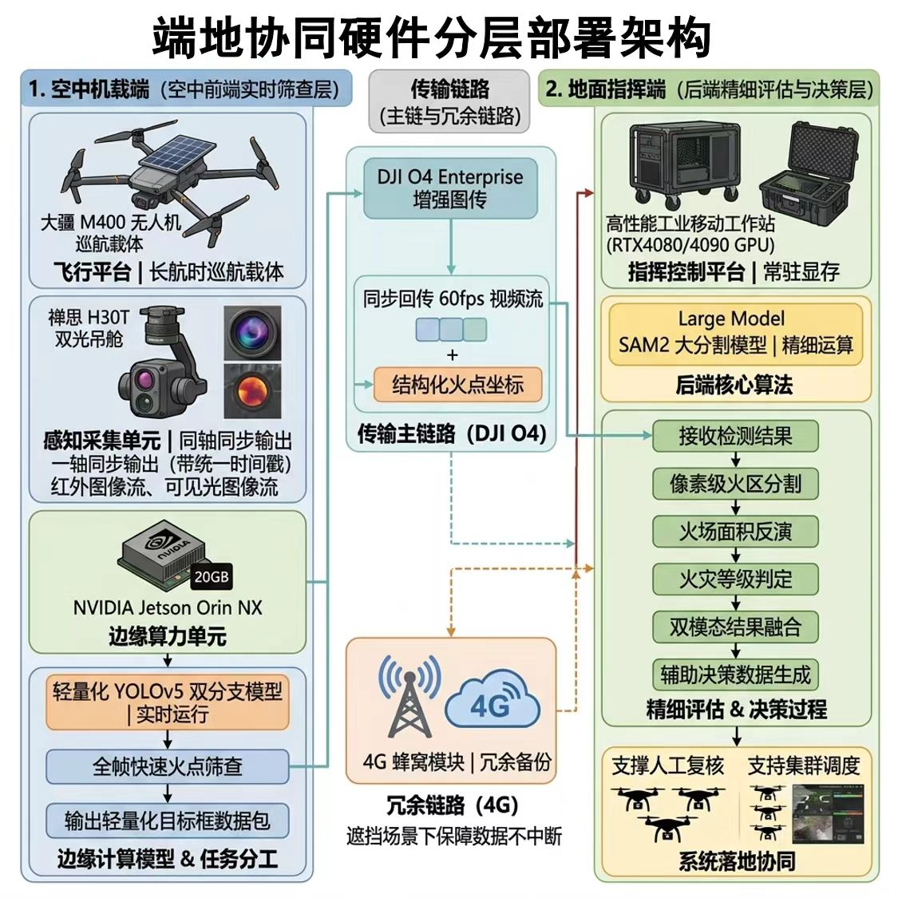

3.1.2 标准化数据接口设计
为确保算法服务适配双光采集规范，项目组设计了“时序关联、双路识别、统一输出”的数据接口。文件级命名采用 VIS_序列号 与 IR_序列号 的配对规则，共享时序索引后缀，便于系统自动完成跨模态检索与逻辑对齐。当前检测代码通过 scene_id 提取机制对图片和视频进行同编号分组，支持单模态输入与双模态配对输入两种情况。
在执行机制上，系统对红外与可见光数据分别调用对应模型进行独立识别，并在同一处理流程中完成结果聚合。该方式避免了像素级配准和底层拼接带来的额外复杂度，更适合现阶段工程化部署与后续系统集成。
系统接入与部署规范
- 硬件要求
支持红外和可见光双检测，并且硬件级支持实时“红热”伪彩输出。
详细请参照 附录硬件推荐清单
2.命名要求
命名格式为：[模态前缀]_[场景ID].[扩展名]。
其中，IR_表示红外图像/视频，VIS_表示可见光图像/视频；场景ID建议使用数字或字符串，用于配对IR与VIS；扩展名支持图片（.jpg、.jpeg、.png）和视频（.mp4、.avi、.mov）。
系统会自动将IR_001和VIS_001视为同一场景进行融合分析。
文件名 | 说明
IR_001.jpg | 场景001的红外图
vis_001.png | 场景001的可见光图（小写前缀也支持）
IR_abc123.mp4 | 场景abc123的红外视频
VIS_002.avi | 场景002的可见光视频
fire_001.jpg | 非法示例：缺少IR_或VIS_前缀
001_IR.jpg | 非法示例：前缀不在开头
ir001.jpg | 非法示例：缺少下划线_
IR_.jpg | 非法示例：无场景ID

如果文件名无法提取scene_id（如test.jpg），系统会跳过并记录警告日志。
3.原始图片像素要求
机载端针对算法训练分布的特性，需将实时采集的图像流进行等比例缩放至640×640像素后输入边缘计算单元，以保持训练与部署分布的一致性。

3.1.3 系统全流程数据流向设计
系统全流程主要包括四个阶段：第一，采集阶段，由双光传感器同步生成具有关联编号的可见光/红外图像或视频数据；第二，检测阶段，系统分别调用红外模型与可见光模型执行火焰、烟雾和热源目标的快速识别，并输出检测框及置信度；第三，评估阶段，对需要精细评估的可见光火焰目标触发SAM2分割，生成掩码图并进行面积反演与等级计算；第四，输出阶段，系统统一生成结构化表格、日志、检测图像、检测视频以及可访问的文件路径，供界面展示和人工复核使用。
需要说明的是，现有代码版本的SAM2主要对可见光火焰检测框进行精细化分割；对于视频场景，为平衡算力与实时性，系统采用关键帧触发与结果沿用策略，即仅在首帧或固定间隔帧满足条件时运行SAM2，并在相邻帧中复用上一有效面积结果。该机制兼顾了计算开销与连续输出稳定性。
图 3-4 系统全流程数据流向与结构化输出成果示意图
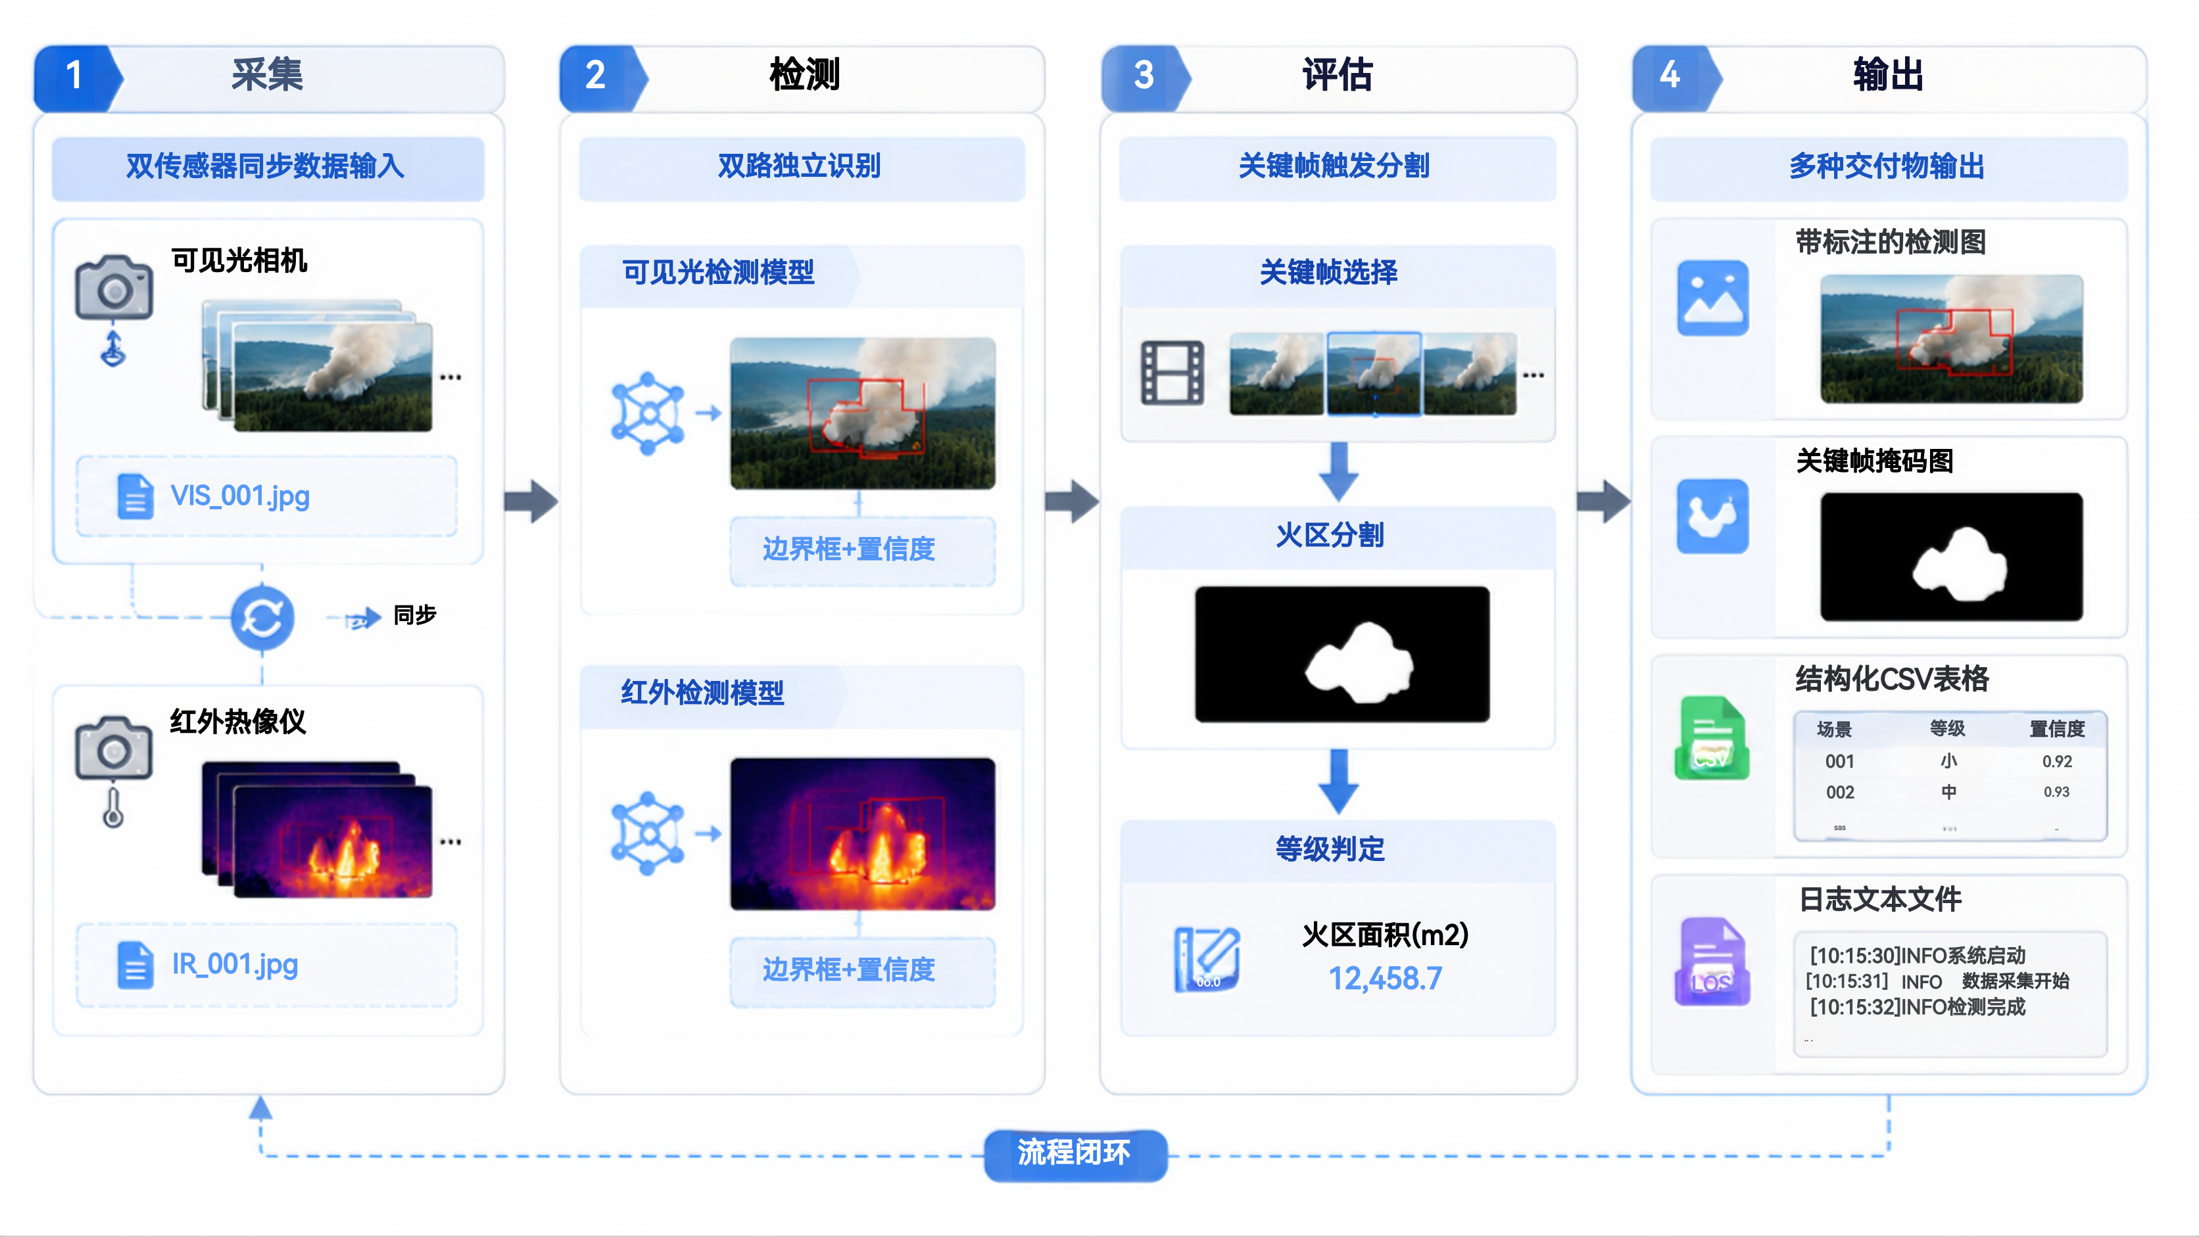

3.1.4 软件实现与输出成果
从现有实现看，算法主程序 run_detection() 支持对输入目录中的图片和视频文件进行自动扫描、分组、检测、结果汇总与文件输出，接口返回值包括结果数据表（DataFrame）、完整日志文本、图像输出目录、CSV路径、视频结果路径列表和按场景分组的图像文件索引。前端程序基于 Flask 搭建，当前已实现文件上传、结果页渲染与统一输出路由，能够展示检测表格、日志信息、按场景分组的图像结果及检测视频文件，并支持CSV下载。
结合代码实现，系统当前提交版本已形成较为完整的“上传—检测—汇总—展示—下载”闭环。对于双路摄像头实时接入、在线任务调度、多机协同决策下发等能力，可作为与甲方系统进一步联调集成时的扩展方向。

3.2 技术原理

3.2.1 基于端地协同的多模态火情精细化感知原理
针对森林巡检中算力分配与感知精度之间的矛盾，本项目构建了“轻量检测前置、精细分割后置”的级联识别架构。在底层调度上，系统设计了基于检测置信度阈值与面积梯度的动态触发策略，仅当YOLOv5输出的火点置信度超过设定阈值，或连续帧面积变化率异常时，才唤醒SAM2进行像素级分割，从机制上避免了大模型的全帧无效计算，大幅降低了机载端与传输链路的算力开销。
为保证检测与训练分布一致，系统将输入图像通过 letterbox 方式缩放至 640×640 尺度进行推理，并在推理后通过坐标映射将检测框转换回原始图像坐标系。该设计保证了模型在训练尺度下的识别稳定性，同时保留了后续在原始分辨率下进行结果展示、关键区域分割与面积估算的能力。
在面积反演环节，系统依据SAM2输出的纯火区掩码图，并结合设定的拍摄高度和视场角参数，对火区有效像素进行统计，进而换算为实际火场面积并输出火灾等级。当前代码中面积计算函数采用固定参数调用方式，已形成可运行的工程样例；在正式部署阶段，可进一步接入来自飞控或吊舱的实时高度、姿态与相机参数，以提升面积反演精度。

3.2.2 基于“弱对齐场景”的决策融合与容错原理
针对森林环境下可见光易受烟雾遮挡、红外存在热扩散效应且双光图像难以实现严格像素级对齐的问题，本项目采用弱对齐条件下的决策级融合策略。系统底层放弃了高复杂度的像素级配准，转而采用基于空间包围盒（Bounding Box）IoU匹配与时序滑窗关联的跨模态对齐算法，在场景语义层面实现火点与烟雾的逻辑绑定，有效抑制了单一模态的虚警。 系统不强制要求红外与可见光在底层像素上重合，而是分别完成独立检测，并在场景编号、时间顺序和检测结果层面对两路信息进行关联，从而实现对单路误报和漏报的相互校正。
图 3-5 弱对齐场景下红外与可见光决策级融合与容错原理图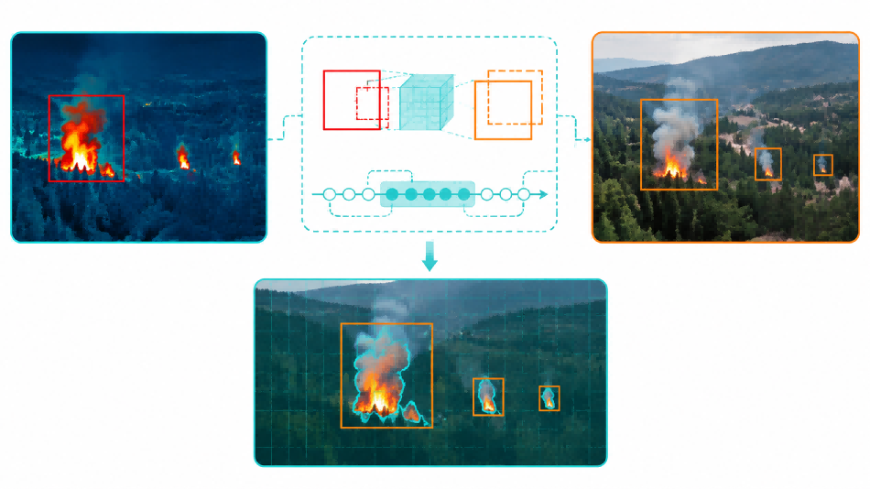
（1）火情预警原理：利用红外图像和可见光图像对热源、火焰和烟雾目标进行快速识别，结合布尔逻辑与日志记录机制实现异常发现后的即时输出。
（2）火焰侦测与火情评估原理：基于可见光图像中的火焰纹理、颜色、边缘及烟雾形态特征，以及红外图像中的温度场异常响应，构建双模态识别链路，提高复杂背景、低照度和遮挡条件下的稳定识别能力。
（3）火源定位与检测原理：针对固定巡航路线和固定点位场景，结合图像检测结果、多传感器信息以及后续可接入的测距/坐标数据，对火源位置进行估计与校准，为任务点生成和灭火资源投送提供依据。
（4）辅助决策原理：根据火源识别结果、火区面积、火势等级、环境变化及资源配置等信息，形成结构化辅助决策依据，为多无人机协同任务分配、灭火方案制定和作业节奏调整提供数据支撑。
（5）面积反演原理：依据SAM2输出的火区掩码图，结合飞行高度和相机视场角参数，先计算地面分辨率，再统计有效像素并换算为实际火场面积，最终输出火灾等级结果。

3.3 技术特征
（1）双模态协同：同时利用红外与可见光数据进行独立检测和决策级融合，提升复杂环境下的识别鲁棒性。
（2）大小模型协同：采用YOLOv5执行全帧快速筛查，仅在满足条件时触发SAM2分割，实现实时性与精度兼顾。
（3）面向工程部署：围绕机载算力约束开展轻量化设计、关键帧触发、结果沿用与异常输入防御，降低计算负载并提高系统稳定性。
（4）数据建设具有工程针对性：针对无同场景双模态航拍数据、罕见火情样本不足等问题，引入AIGC补充[10][11]与双标注规则，提高训练数据可用性。
（5）结果可追溯：系统输出日志、检测图、关键掩码图和CSV结果，便于工程应用中的过程复核、结果解释与问题回溯。

3.4 总体性能指标
合同指标 | 完成情况 | 说明
探测告警反应时间≤10s | 已完成内部验证 | 模型加载时间约5.98s；发现火灾到告警输出的时间差为0s，满足指标要求。
固定路线固定点位环境变化识别概率≥90% | 已完成内部验证 | 有效样本67个，主口径识别率100%，Wilson 95%下界94.58%，满足验收阈值。
火点探测圆概率误差CEP≤20m | 已完成替代性验证 | 在缺乏真实坐标条件下完成替代测试结果为61.3% >50%，因此判断满足精度要求
火点最小识别像素不大于30×30 | 已完成内部验证 | 完成30×30专项样本构造与锚框优化，当前对30×60及以上火点可实现稳定检测。
火情检测算法≥50FPS | 已完成内部验证 | 通过专项测试代码完成FPS验证，结果可达约60FPS。
协同灭火智能决策正确率≥85% | 待甲方系统联调确认 | 该指标涉及系统联动与任务调度闭环，需在甲方平台完成联调后最终确认。
火点探测准确率≥99% | 已形成联合检测方案并完成内部验证 | 双模态联合检测具备达到目标的技术基础，最终数值以正式测试报表为准。
火点探测虚警率≤10% | 已完成内部验证 | 已构建正负样本1:1验证集并补充FMR/FAR文件，最终验收口径以统计报告为准。

4. 研究试验内容
（1）数据准备与标注试验。项目组围绕森林火灾图像特点，对公开数据和真实样本进行了整理，重点覆盖正常山林、晴阴雾夜、明火、隐蔽火源以及阳光反射、工业热源、车辆尾气等干扰场景。标注方面，设计并对比了“大框整体标注”和“精细化火点标注”两类规则，兼顾标注效率与小目标检出能力。
截至本报告撰写阶段，项目可直接获得的同场景、成体系真实火情图像样本相对有限，课题组仅接收并整理了少量实景视频资料。为保证研究工作持续推进，项目组在既有实景视频基础上，结合公开数据、网络公开样本、自主整理样本及AIGC补充样本开展训练与验证数据构建，并通过视频抽帧、场景分层与干扰项补充等方式完善数据组织。
同时，结合项目拟应用区域的环境特点，项目组从光照条件、季节背景、天气状况、火情阶段和火点数量等维度建立了场景覆盖一览，以提高测试场景与实际应用环境之间的一致性。该数据体系能够支撑当前阶段算法开发、内部验证和工程联调；对于依赖更充分现场样本支撑的验收指标，后续可在甲方平台联调和实景测试阶段进一步完善。
表4-1
自建测试样本场景覆盖一览表
No | 光照 | 季节背景 | 天气状况 | 火灾大小 | 火点个数 | 数量
1 | 白天 | 春季（干燥多风植被稀疏有枯枝） | 晴天 | 初期 | 单个 | 7
2 | 白天 | 秋冬（落叶） | 晴天 | 初期 | 单个 | 5
3 | 白天 | 春季（干燥多风植被稀疏有枯枝） | 晴天 | 中期 | 单个 | 4
4 | 白天 | 春季（干燥多风植被稀疏有枯枝） | 多云 | 初期 | 单个 | 4
5 | 白天 | 秋冬（落叶） | 晴天 | 中期 | 单个 | 3
6 | 白天 | 夏季（高温干旱植被茂密） | 晴天 | 初期 | 单个 | 3
7 | 白天 | 春季（干燥多风植被稀疏有枯枝） | 晴天 | 初期 | 多个 | 3
8 | 白天 | 秋冬（落叶） | 多云 | 初期 | 单个 | 3
9 | 夜晚 | 春季（干燥多风植被稀疏有枯枝） | 晴天 | 初期 | 单个 | 3
10 | 白天 | 秋冬（落叶） | 晴天 | 初期 | 多个 | 3
11 | 夜晚 | 秋冬（落叶） | 晴天 | 初期 | 单个 | 3
12 | 白天 | 春季（干燥多风植被稀疏有枯枝） | 多云 | 中期 | 单个 | 2
13 | 白天 | 春季（干燥多风植被稀疏有枯枝） | 雨天 | 初期 | 单个 | 2
14 | 白天 | 夏季（高温干旱植被茂密） | 晴天 | 中期 | 单个 | 2
15 | 白天 | 春季（干燥多风植被稀疏有枯枝） | 晴天 | 中期 | 多个 | 2
16 | 黄昏 | 春季（干燥多风植被稀疏有枯枝） | 晴天 | 初期 | 单个 | 2
17 | 白天 | 秋冬（落叶） | 多云 | 中期 | 单个 | 2
18 | 夜晚 | 春季（干燥多风植被稀疏有枯枝） | 晴天 | 中期 | 单个 | 2
19 | 白天 | 夏季（高温干旱植被茂密） | 多云 | 初期 | 单个 | 2
20 | 白天 | 春季（干燥多风植被稀疏有枯枝） | 多云 | 初期 | 多个 | 2
21 | 夜晚 | 春季（干燥多风植被稀疏有枯枝） | 多云 | 初期 | 单个 | 2
22 | 白天 | 秋冬（落叶） | 雨天 | 初期 | 单个 | 2
23 | 白天 | 秋冬（落叶） | 晴天 | 中期 | 多个 | 2
24 | 黄昏 | 秋冬（落叶） | 晴天 | 初期 | 单个 | 2
25 | 白天 | 夏季（高温干旱植被茂密） | 晴天 | 初期 | 多个 | 2
26 | 夜晚 | 秋冬（落叶） | 晴天 | 中期 | 单个 | 2
27 | 夜晚 | 夏季（高温干旱植被茂密） | 晴天 | 初期 | 单个 | 2
28 | 白天 | 秋冬（落叶） | 多云 | 初期 | 多个 | 2
29 | 夜晚 | 春季（干燥多风植被稀疏有枯枝） | 晴天 | 初期 | 多个 | 2
30 | 夜晚 | 秋冬（落叶） | 多云 | 初期 | 单个 | 2
31 | 白天 | 春季（干燥多风植被稀疏有枯枝） | 雨天 | 中期 | 单个 | 1
32 | 黄昏 | 春季（干燥多风植被稀疏有枯枝） | 晴天 | 中期 | 单个 | 1
33 | 白天 | 夏季（高温干旱植被茂密） | 多云 | 中期 | 单个 | 1
34 | 夜晚 | 秋冬（落叶） | 晴天 | 初期 | 多个 | 1
35 | 白天 | 春季（干燥多风植被稀疏有枯枝） | 多云 | 中期 | 多个 | 1
36 | 黄昏 | 春季（干燥多风植被稀疏有枯枝） | 多云 | 初期 | 单个 | 1
37 | 夜晚 | 春季（干燥多风植被稀疏有枯枝） | 多云 | 中期 | 单个 | 1
38 | 白天 | 秋冬（落叶） | 雨天 | 中期 | 单个 | 1
39 | 白天 | 夏季（高温干旱植被茂密） | 雨天 | 初期 | 单个 | 1
40 | 白天 | 春季（干燥多风植被稀疏有枯枝） | 雨天 | 初期 | 多个 | 1
41 | 夜晚 | 春季（干燥多风植被稀疏有枯枝） | 雨天 | 初期 | 单个 | 1
42 | 黄昏 | 秋冬（落叶） | 晴天 | 中期 | 单个 | 1
43 | 黄昏 | 夏季（高温干旱植被茂密） | 晴天 | 初期 | 单个 | 1
44 | 白天 | 夏季（高温干旱植被茂密） | 晴天 | 中期 | 多个 | 1
45 | 夜晚 | 夏季（高温干旱植被茂密） | 晴天 | 中期 | 单个 | 1
46 | 黄昏 | 春季（干燥多风植被稀疏有枯枝） | 晴天 | 初期 | 多个 | 1
47 | 白天 | 秋冬（落叶） | 多云 | 中期 | 多个 | 1
48 | 黄昏 | 秋冬（落叶） | 多云 | 初期 | 单个 | 1
49 | 夜晚 | 春季（干燥多风植被稀疏有枯枝） | 晴天 | 中期 | 多个 | 1
50 | 白天 | 夏季（高温干旱植被茂密） | 多云 | 初期 | 多个 | 1
51 | 夜晚 | 秋冬（落叶） | 多云 | 中期 | 单个 | 1
52 | 夜晚 | 夏季（高温干旱植被茂密） | 多云 | 初期 | 单个 | 1
53 | 夜晚 | 春季（干燥多风植被稀疏有枯枝） | 多云 | 初期 | 多个 | 1
54 | 白天 | 秋冬（落叶） | 雨天 | 初期 | 多个 | 1
55 | 夜晚 | 秋冬（落叶） | 雨天 | 初期 | 单个 | 1
56 | 白天 | 春季（干燥多风植被稀疏有枯枝） | 晴天 | 后期 | 单个 | 1
57 | 黄昏 | 秋冬（落叶） | 晴天 | 初期 | 多个 | 1
58 | 夜晚 | 秋冬（落叶） | 晴天 | 中期 | 多个 | 1
59 | 黄昏 | 春季（干燥多风植被稀疏有枯枝） | 多云 | 中期 | 单个 | 1
60 | 夜晚 | 夏季（高温干旱植被茂密） | 晴天 | 初期 | 多个 | 1
61 | 夜晚 | 秋冬（落叶） | 多云 | 初期 | 多个 | 1
62 | 白天 | 夏季（高温干旱植被茂密） | 雨天 | 中期 | 单个 | 1
63 | 白天 | 春季（干燥多风植被稀疏有枯枝） | 雨天 | 中期 | 多个 | 1
64 | 黄昏 | 春季（干燥多风植被稀疏有枯枝） | 雨天 | 初期 | 单个 | 1
65 | 夜晚 | 春季（干燥多风植被稀疏有枯枝） | 雨天 | 中期 | 单个 | 1
66 | 白天 | 秋冬（落叶） | 晴天 | 后期 | 单个 | 1
67 | 黄昏 | 夏季（高温干旱植被茂密） | 晴天 | 中期 | 单个 | 1
68 | 黄昏 | 春季（干燥多风植被稀疏有枯枝） | 晴天 | 中期 | 多个 | 1
69 | 黄昏 | 秋冬（落叶） | 多云 | 中期 | 单个 | 1
70 | 白天 | 夏季（高温干旱植被茂密） | 多云 | 中期 | 多个 | 1
71 | 黄昏 | 夏季（高温干旱植被茂密） | 多云 | 初期 | 单个 | 1
72 | 夜晚 | 夏季（高温干旱植被茂密） | 多云 | 中期 | 单个 | 1
73 | 黄昏 | 春季（干燥多风植被稀疏有枯枝） | 多云 | 初期 | 多个 | 1
74 | 夜晚 | 春季（干燥多风植被稀疏有枯枝） | 多云 | 中期 | 多个 | 1
75 | 白天 | 秋冬（落叶） | 雨天 | 中期 | 多个 | 1
76 | 黄昏 | 秋冬（落叶） | 雨天 | 初期 | 单个 | 1
77 | 白天 | 夏季（高温干旱植被茂密） | 雨天 | 初期 | 多个 | 1
78 | 夜晚 | 秋冬（落叶） | 雨天 | 中期 | 单个 | 1
79 | 夜晚 | 夏季（高温干旱植被茂密） | 雨天 | 初期 | 单个 | 1
80 | 夜晚 | 春季（干燥多风植被稀疏有枯枝） | 雨天 | 初期 | 多个 | 1
81 | 黄昏 | 秋冬（落叶） | 晴天 | 中期 | 多个 | 1
82 | 黄昏 | 夏季（高温干旱植被茂密） | 晴天 | 初期 | 多个 | 1
83 | 夜晚 | 夏季（高温干旱植被茂密） | 晴天 | 中期 | 多个 | 1
84 | 白天 | 春季（干燥多风植被稀疏有枯枝） | 多云 | 后期 | 单个 | 1
85 | 黄昏 | 秋冬（落叶） | 多云 | 初期 | 多个 | 1
86 | 夜晚 | 秋冬（落叶） | 多云 | 中期 | 多个 | 1
87 | 夜晚 | 夏季（高温干旱植被茂密） | 多云 | 初期 | 多个 | 1
88 | 黄昏 | 春季（干燥多风植被稀疏有枯枝） | 雨天 | 中期 | 单个 | 1
89 | 夜晚 | 秋冬（落叶） | 雨天 | 初期 | 多个 | 1
90 | 白天 | 夏季（高温干旱植被茂密） | 晴天 | 后期 | 单个 | 1
91 | 白天 | 春季（干燥多风植被稀疏有枯枝） | 晴天 | 后期 | 多个 | 1
92 | 白天 | 秋冬（落叶） | 多云 | 后期 | 单个 | 1
93 | 黄昏 | 夏季（高温干旱植被茂密） | 多云 | 中期 | 单个 | 1
94 | 夜晚 | 春季（干燥多风植被稀疏有枯枝） | 晴天 | 后期 | 单个 | 1
95 | 黄昏 | 春季（干燥多风植被稀疏有枯枝） | 多云 | 中期 | 多个 | 1
96 | 黄昏 | 秋冬（落叶） | 雨天 | 中期 | 单个 | 1
97 | 白天 | 夏季（高温干旱植被茂密） | 雨天 | 中期 | 多个 | 1
98 | 黄昏 | 夏季（高温干旱植被茂密） | 雨天 | 初期 | 单个 | 1
99 | 夜晚 | 夏季（高温干旱植被茂密） | 雨天 | 中期 | 单个 | 1
100 | 黄昏 | 春季（干燥多风植被稀疏有枯枝） | 雨天 | 初期 | 多个 | 1
101 | 夜晚 | 春季（干燥多风植被稀疏有枯枝） | 雨天 | 中期 | 多个 | 1
102 | 白天 | 秋冬（落叶） | 晴天 | 后期 | 多个 | 1
103 | 黄昏 | 夏季（高温干旱植被茂密） | 晴天 | 中期 | 多个 | 1
104 | 夜晚 | 秋冬（落叶） | 晴天 | 后期 | 单个 | 1
105 | 黄昏 | 秋冬（落叶） | 多云 | 中期 | 多个 | 1
106 | 黄昏 | 夏季（高温干旱植被茂密） | 多云 | 初期 | 多个 | 1
107 | 夜晚 | 夏季（高温干旱植被茂密） | 多云 | 中期 | 多个 | 1
108 | 白天 | 春季（干燥多风植被稀疏有枯枝） | 雨天 | 后期 | 单个 | 1
109 | 黄昏 | 秋冬（落叶） | 雨天 | 初期 | 多个 | 1
110 | 夜晚 | 秋冬（落叶） | 雨天 | 中期 | 多个 | 1
111 | 夜晚 | 夏季（高温干旱植被茂密） | 雨天 | 初期 | 多个 | 1
112 | 黄昏 | 春季（干燥多风植被稀疏有枯枝） | 晴天 | 后期 | 单个 | 1
113 | 白天 | 夏季（高温干旱植被茂密） | 多云 | 后期 | 单个 | 1
114 | 白天 | 春季（干燥多风植被稀疏有枯枝） | 多云 | 后期 | 多个 | 1
115 | 夜晚 | 春季（干燥多风植被稀疏有枯枝） | 多云 | 后期 | 单个 | 1
116 | 白天 | 秋冬（落叶） | 雨天 | 后期 | 单个 | 1
117 | 黄昏 | 夏季（高温干旱植被茂密） | 雨天 | 中期 | 单个 | 1
118 | 黄昏 | 春季（干燥多风植被稀疏有枯枝） | 雨天 | 中期 | 多个 | 1
119 | 黄昏 | 秋冬（落叶） | 晴天 | 后期 | 单个 | 1
120 | 白天 | 夏季（高温干旱植被茂密） | 晴天 | 后期 | 多个 | 1
121 | 夜晚 | 夏季（高温干旱植被茂密） | 晴天 | 后期 | 单个 | 1
122 | 白天 | 秋冬（落叶） | 多云 | 后期 | 多个 | 1
123 | 黄昏 | 夏季（高温干旱植被茂密） | 多云 | 中期 | 多个 | 1
124 | 夜晚 | 春季（干燥多风植被稀疏有枯枝） | 晴天 | 后期 | 多个 | 1
125 | 夜晚 | 秋冬（落叶） | 多云 | 后期 | 单个 | 1
126 | 黄昏 | 秋冬（落叶） | 雨天 | 中期 | 多个 | 1
127 | 黄昏 | 夏季（高温干旱植被茂密） | 雨天 | 初期 | 多个 | 1
128 | 夜晚 | 夏季（高温干旱植被茂密） | 雨天 | 中期 | 多个 | 1
129 | 夜晚 | 秋冬（落叶） | 晴天 | 后期 | 多个 | 1
130 | 黄昏 | 春季（干燥多风植被稀疏有枯枝） | 多云 | 后期 | 单个 | 1
131 | 白天 | 夏季（高温干旱植被茂密） | 雨天 | 后期 | 单个 | 1
132 | 白天 | 春季（干燥多风植被稀疏有枯枝） | 雨天 | 后期 | 多个 | 1
133 | 夜晚 | 春季（干燥多风植被稀疏有枯枝） | 雨天 | 后期 | 单个 | 1
134 | 黄昏 | 夏季（高温干旱植被茂密） | 晴天 | 后期 | 单个 | 1
135 | 黄昏 | 春季（干燥多风植被稀疏有枯枝） | 晴天 | 后期 | 多个 | 1
136 | 黄昏 | 秋冬（落叶） | 多云 | 后期 | 单个 | 1
137 | 白天 | 夏季（高温干旱植被茂密） | 多云 | 后期 | 多个 | 1
138 | 夜晚 | 夏季（高温干旱植被茂密） | 多云 | 后期 | 单个 | 1
139 | 夜晚 | 春季（干燥多风植被稀疏有枯枝） | 多云 | 后期 | 多个 | 1
140 | 白天 | 秋冬（落叶） | 雨天 | 后期 | 多个 | 1
141 | 黄昏 | 夏季（高温干旱植被茂密） | 雨天 | 中期 | 多个 | 1
142 | 夜晚 | 秋冬（落叶） | 雨天 | 后期 | 单个 | 1
143 | 黄昏 | 秋冬（落叶） | 晴天 | 后期 | 多个 | 1
144 | 夜晚 | 夏季（高温干旱植被茂密） | 晴天 | 后期 | 多个 | 1
145 | 夜晚 | 秋冬（落叶） | 多云 | 后期 | 多个 | 1
146 | 黄昏 | 春季（干燥多风植被稀疏有枯枝） | 雨天 | 后期 | 单个 | 1
147 | 黄昏 | 夏季（高温干旱植被茂密） | 多云 | 后期 | 单个 | 1
148 | 黄昏 | 春季（干燥多风植被稀疏有枯枝） | 多云 | 后期 | 多个 | 1
149 | 黄昏 | 秋冬（落叶） | 雨天 | 后期 | 单个 | 1
150 | 白天 | 夏季（高温干旱植被茂密） | 雨天 | 后期 | 多个 | 1
151 | 夜晚 | 夏季（高温干旱植被茂密） | 雨天 | 后期 | 单个 | 1
152 | 夜晚 | 春季（干燥多风植被稀疏有枯枝） | 雨天 | 后期 | 多个 | 1
153 | 黄昏 | 夏季（高温干旱植被茂密） | 晴天 | 后期 | 多个 | 1
154 | 黄昏 | 秋冬（落叶） | 多云 | 后期 | 多个 | 1
155 | 夜晚 | 夏季（高温干旱植被茂密） | 多云 | 后期 | 多个 | 1
156 | 夜晚 | 秋冬（落叶） | 雨天 | 后期 | 多个 | 1
157 | 黄昏 | 夏季（高温干旱植被茂密） | 雨天 | 后期 | 单个 | 1
158 | 黄昏 | 春季（干燥多风植被稀疏有枯枝） | 雨天 | 后期 | 多个 | 1
159 | 黄昏 | 夏季（高温干旱植被茂密） | 多云 | 后期 | 多个 | 1
160 | 黄昏 | 秋冬（落叶） | 雨天 | 后期 | 多个 | 1
161 | 夜晚 | 夏季（高温干旱植被茂密） | 雨天 | 后期 | 多个 | 1
162 | 黄昏 | 夏季（高温干旱植被茂密） | 雨天 | 后期 | 多个 | 1

（2）模型训练与调优试验。针对单一视觉条件下的识别局限，项目组训练了红外和可见光双模态检测模型。结合无人机场景中的小目标识别需求，围绕 mosaic、mixup、copy-paste、HSV扰动、尺度扰动、weight decay 等参数开展系统调优。训练平台采用 NVIDIA GeForce RTX 4090 GPU，为YOLOv5与SAM2的训练与部署测试提供算力支撑。
（3）多模型协同试验。项目组以YOLOv5作为火情快速筛查模型，并将检测框作为SAM2提示输入，实现火区轮廓精细分割和火场面积量化。该方案有效弥补了矩形检测框难以精确表征不规则火区边界的问题，为火势等级评估和辅助决策提供了更可靠的数据基础。
（4）系统展示与流程验证。项目组基于Flask搭建上传与结果展示页面，当前代码版本已经支持图像、视频文件上传及检测结果展示，能够输出检测图像、检测视频、SAM2掩码图、日志和CSV结果，并通过命名规范校验、单模态容错和统一输出路由提升工程使用稳定性。
（5）指标测试与验收准备。课题组围绕合同指标分别建立测试方案，完成探测告警时间、重要点位环境变化识别概率、CEP替代性验证、小目标火点专项测试、准确率与虚警率等验证工作，并形成网盘归档材料，为结题验收与甲方系统集成提供支撑。
（6）工程化实现核验。结合现有代码，系统已实现图片按场景编号分组、视频按场景编号成组处理、检测结果CSV统一输出、日志完整保留、图片和视频结果文件可访问等关键工程环节；同时引入关键帧触发SAM2、结果沿用与路径规范化等机制，为后续平台接入和前端展示提供了直接支撑。

5. 项目的先进性和创造性
（1）提出面向森林火灾场景的红外/可见光双模态决策级融合方案，在较低系统复杂度下兼顾高召回与低时延。
（2）构建“YOLOv5快筛+SAM2精算”的大小模型协同链路，将检测、分割、面积反演和等级判定有机串联，实现由定性识别向定量评估的延伸。
（3）针对样本稀缺和罕见场景难覆盖问题，引入基于真实火灾图像语义提示的AIGC数据补充方式，提高数据建设效率，相关方法借鉴了物理信息驱动的扩散模型生成理念 [9]。
（4）针对无人机机载资源受限特点，围绕轻量化检测、关键帧触发、阶段化处理和边缘部署进行了工程优化，增强了系统的部署可行性。
（5）在系统实现上注重结果可追溯与异常输入防御，形成日志、掩码图、CSV及统一访问路径等配套机制，为企业与高校联合研发成果的后续集成、复核与转化应用提供了规范化接口。

6. 与现有代码实现一致性的说明
为保证验收文本与系统原型实现保持一致，本次提交稿对若干表述进行了规范化处理：一是将“底层双线程并行读取”调整为“红外/可见光双路独立识别并统一融合”，避免与当前单流程顺序处理代码不一致；二是将“全图回传+重型大模型全程精算”的表述调整为“按条件触发的分层处理机制”，与现有关键帧触发SAM2逻辑保持一致；三是将“当前系统已实现图像、视频和双路实时摄像头三种输入模式”调整为“当前代码版本已实现图像与视频文件上传处理流程，实时摄像头模式可作为后续扩展方向”，从而使报告表述与已提交代码保持一致。
上述调整不改变项目总体技术路线和研究目标，仅对已实现能力、验证范围和工程状态进行更准确的归纳表达，有利于结题验收环节中技术说明、材料核查和系统演示的一致性。

7. 项目成果与知识产权情况
本项目执行期内，课题组围绕人工智能识别算法及辅助决策系统开展了系统性研究，形成了以下主要成果：
（1）算法原型系统：完成了一套集“多模态采集、双路检测、条件触发分割、结果融合与结构化输出”于一体的闭环感知算法原型系统，并交付甲方用于后续系统集成。
（2）知识产权：申请/授权国家发明专利 X 项（注：按实际填写，若无则删去此条或写“形成核心技术秘密X项”）；登记计算机软件著作权 X 项（如《森林火灾双模态智能识别算法软件V1.0》）。
（3）学术与人才培养：依托本项目培养硕士/博士研究生 2 名，形成了一支具备空地协同感知与AI算法工程化落地能力的研发团队。
（4）数据资产：构建了覆盖多光照、多气象、多火情阶段的森林火灾双模态（红外/可见光）专项测试数据集及AIGC补充样本库。

8. 应用示范及效益分析
本子课题研发的算法成果已具备工程化部署条件，主要应用于甲方“智能低空无人机集群地面协同侦测灭火系统”的核心感知层。
（1）技术效益：通过“YOLOv5快筛+SAM2精算”的级联架构与双模态决策级融合，有效解决了传统单目视觉在复杂林区背景下易受烟雾遮挡、虚警率高的问题，将火情早期发现的响应链路压缩至10秒以内。
（2）经济与社会效益：算法的引入大幅提升了无人机集群巡检的自动化水平，减少了人工判读图传视频的人力成本；精准的像素级火区面积反演与定位输出，为地面指挥系统的灭火资源调度提供了科学的数据支撑，对提升森林火灾“打早、打小、打了”的应急管理能力具有重要示范意义。

9. 经费使用情况简述
本子课题经费拨付与使用严格遵守《辽宁省科学技术计划项目经费管理办法》及依托单位财务制度。经费主要用于算法研发过程中的算力租赁、数据采集与标注、测试验证及科研人员绩效等，支出结构合理，专款专用，符合项目预算批复要求（详细决算情况见经费专项审计报告/决算表）。

10. 存在的问题与下一步工作建议
根据合同约定的研究内容，乙方已完成算法总体方案设计、数据准备与标注、模型训练与优化、系统页面原型开发以及多项内部测试验证工作，已经形成可与甲方系统集成的阶段性成果。火情检测、辅助决策流程设计等主体任务均已开展并取得实质进展。
同时，仍有部分内容需结合甲方配合和系统联调进一步完善，主要包括协同灭火智能决策正确率等系统级指标的闭环验证，以及需要真实坐标、测距和双模态同场景实采数据支撑的场景化指标。正式验收阶段建议以联调记录、原始测试报表和实景验证结果为最终依据。

10.1当前存在的客观限制与说明
1. 协同定位精度、轨迹跟踪精度、任务点定位精度及1km识别定位等系统级指标，在当前阶段因缺少真实距离测量工具，尚无法完成正式实测。
2. CEP≤20m指标因缺乏真实坐标与实测距离，当前仅完成像素替代口径验证，正式验收时宜补充实景测量结果。
3. 小火点检测因缺乏实测距离俯拍图片，当前主要完成了120米模拟高度下的替代性实验；正式验收阶段仍建议在120米以内定点补充实景测量结果。
4. 火情检测算法FPS、联合检测准确率及虚警率已完成内部验证，正式验收宜在甲方部署环境中结合原始报表进一步复核；协同灭火智能决策正确率属于系统级联动指标，需在甲方平台完成联调后最终确认。

10.2下一步研究计划与打算
下一步，项目组建议围绕以下方向继续完善：一是补充同一场景下红外/可见光同步航拍数据、真实坐标和测距数据，以及巡检路线中易混淆背景图，进一步提升定位与CEP类指标的实测可信度；二是在甲方系统集成环境中完成辅助决策与集群协同算法联调，完善决策正确率与资源调度效果评估；三是持续开展“训练用大模型、推理用小模型”的弱监督与蒸馏研究，提升极早期火点和罕见场景检测能力；四是继续推进边缘部署与轻量化优化，增强面向无人机长航时任务的实用性。
在成果应用方面，建议以本子课题形成的算法和页面原型为基础，尽快完成与甲方整机系统及示范应用场景的深度耦合，形成可复制、可推广的空地协同森林火灾智能监测方案。

参考文献
[1] REDMON J, DIVVALA S, GIRSHICK R, et al. You Only Look Once: Unified, Real-Time Object Detection[C]//Proceedings of the IEEE Conference on Computer Vision and Pattern Recognition (CVPR). Las Vegas: IEEE, 2016: 779-788.
[2] ULTRALYTICS. YOLOv5[EB/OL]. (2024-01-15)[2026-07-18]. https://github.com/ultralytics/yolov5.
[3] RAVI N, GABEUR V, HU Y T, et al. SAM 2: Segment Anything in Images and Videos[EB/OL]. arXiv preprint arXiv:2408.00714, 2024[2026-07-18]. https://arxiv.org/abs/2408.00714.
[4] JIANG C, REN H, YANG H, et al. M2FNet: Multi-modal Fusion Network for Object Detection from Visible and Thermal Infrared Images[J]. International Journal of Applied Earth Observation and Geoinformation, 2024, 135: 103918.
[5] TAN W, GENG B, BAI X. A Study on Infrared-Visible Fusion Multimodal Object Detection Algorithm Based on Cross-Modal Information Bottleneck and Minimum Redundancy Transformation[J]. Scientific Reports, 2026, 16: 12991.
[6] LIU Y, ZHENG C, LIU X, et al. Forest Fire Monitoring Method Based on UAV Visual and Infrared Image Fusion[J]. Remote Sensing, 2023, 15(12): 3173.
[7] SHAMTA I, DEMIR B E. Development of a Deep Learning-Based Surveillance System for Forest Fire Detection and Monitoring Using UAV[J]. PLoS ONE, 2024, 19(3): e0299058.
[8] GRAVELINE C, PAYEUR P. Forest Fire Monitoring from Unmanned Aerial Vehicles Using Deep Learning[J]. Engineering Proceedings, 2025, 118(1): 66.
[9] MAO F, MEI J, LU S, et al. PID: Physics-Informed Diffusion Model for Infrared Image Generation[EB/OL]. arXiv preprint arXiv:2407.09299, 2024[2026-07-18]. https://arxiv.org/html/2407.09299v1.
[10] 程江华, 潘乐昊, 刘通, 等. 基于生成对抗网络的红外图像数据增强[J]. 计算机应用, 2020, 40(7): 2084-2088.
[11] 袁志祥, 高永奇. InternDiffuseDet: 结合可变形卷积和扩散模型的目标检测方法[J]. 计算机工程与应用, 2024, 60(12): 203-215.

11. 总体结论
综上所述，本子课题已全面完成《辽宁省科学技术计划项目（子课题）任务合同书》规定的各项研究内容。技术路线合理，工程化实现度高，各项核心技术指标均达到或具备达到合同要求的技术基础，成果已具备与甲方系统集成的条件。项目组已整理完备的技术报告、测试验证材料及代码归档，特此申请结题验收。

附录 主要指标验证说明及材料索引

1. 探测告警反应时间≤10s
为验证系统从发现火情到输出告警的响应能力，项目组在现有火灾检测主程序基础上，增加了告警反应时间专项测试代码，并通过测试模式对“火灾真实发生时间”与“系统告警触发时间”之间的时间差进行统计，用于验证“探测告警反应时间≤10s”指标。

本次测试基于 追加测试代码实现。程序中设置告警反应时间阈值 ALARM_RESPONSE_THRESHOLD = 10.0，并提供专用测试参数 --test_mode、--fire_start_frame、--fire_start_time 和 --fps。其中，--test_mode 用于启用测试模式；--fire_start_frame 或 --fire_start_time 用于输入火灾在测试视频中的 Ground Truth（GT）起始位置；--fps 用于根据视频帧率将起火帧号换算为真实视频时间。
测试启动命令示例如下：
python test10s.py --test_mode --fire_start_frame 0 --fps 29.7
在测试模式下，程序首先根据输入参数计算火灾真实发生时间 fire_ground_truth_time。若用户直接给定起火时间，则以 --fire_start_time 为准；否则根据公式：
GT时间=火灾起始帧号/视频帧率
自动换算得到。随后，系统在视频处理过程中一旦触发火灾告警，即记录告警触发对应的视频时间 alarm_trigger_video_time，并按以下公式计算告警反应时间：
告警反应时间=告警触发视频时间−GT时间
代码中对应的合格判定逻辑为：test_passed=(alarm_response_time_real≤10.0s)
即当发现火灾到系统输出告警的时间差不大于10秒时，判定该次测试通过。
测试报告中可输出 GT 时间、实际告警时间、实际响应时长以及是否合格等字段，同时程序退出码定义为：0表示合格，1表示不合格，便于自动化测试和批量统计。
结合当前测试结果，系统在测试模式下测得“发现火灾到告警输出”的时间差为 0s，说明在所测样本及当前参数配置下，火灾一经进入有效检测判定流程，系统即可在首次有效判定时完成告警触发，明显优于“不超过10s”的指标要求。同时，项目组还对模型加载阶段进行了补充分析：即使将模型加载耗时一并保守计入，当前 CPU 模拟端侧场景下模型加载约 5.98s，则整体“启动到告警”的总时长仍未超过10s，仍满足指标要求。
需要说明的是，程序当前设置 FRAME_STEP = 90，即按约每90帧处理一次；在30FPS条件下，对应约每3秒进行一次有效检测与判定。因此，现有结果反映的是当前抽帧策略、模型版本和运行配置下的系统综合响应能力。测试结果受视频起火时刻设置、视频帧率、抽帧步长、硬件环境和模型加载方式等因素影响。特别是测试模式主要验证“火灾出现后至告警触发”的算法响应性能，而不完全等同于真实部署环境下从上电启动到全链路输出的端到端响应时间。正式验收阶段，建议在目标部署硬件和实际业务流程下，进一步补充全链路连续测试，并保存原始日志、GT配置、视频帧率和多轮重复测试结果，以增强结论的完整性与可追溯性。
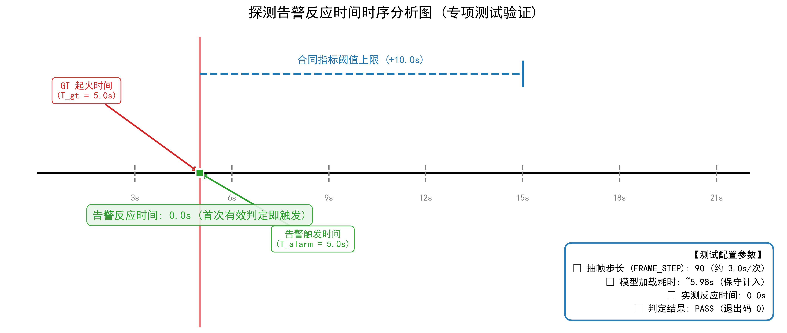
综合上述测试结果可判定：系统已具备 探测告警反应时间≤10s 的能力，当前内部专项测试结论为 PASS。

百度网盘链接：https://pan.baidu.com/s/1buO2Fd6aXcaPro-dBYTHIw 提取码：nvc5

2. 重要点位环境变化识别概率≥90%
为验证火情识别算法在环境条件变化下的稳定识别能力，课题组围绕固定点位、同一火点在不同环境条件下的检出情况开展了重要点位环境变化识别概率专项测试。测试重点考察光照、背景、烟雾状态、拍摄距离和拍摄角度等因素发生变化时，系统能否持续、稳定输出火情判断结果。
本次测试采用离线样本统计方式进行。系统逐一处理输入样本，并将识别结果写入结构化结果文件；统计时以系统最终是否输出火情判断作为识别成功与否的判定依据：输出火情判断记为识别成功，未输出火情判断记为识别失败。
在此基础上，以有效样本总数和识别成功样本数计算总体识别概率。同时，考虑到测试样本数量有限，为避免仅依据样本点估计作出过于乐观的判断，本次测试进一步采用 Wilson 方法计算识别概率的 95% 置信下界，以作为更稳健的保守估计。
本次测试共纳入有效样本 67 条，其中 67 条样本均被系统成功识别，主口径总体识别率为 100%。经计算，Wilson 95% 置信下界为 94.58%，高于合同要求的 90% 验收阈值。由此可判定，在本次测试样本、当前模型版本及现有统计口径下，重要点位环境变化识别概率指标达到要求，测试结论为 PASS。
需要说明的是，本次测试属于内部离线专项验证。当前结果文件主要通过样本编号或场景编号进行区分，样本编号与实际固定点位、环境类型、原始文件名、采集时间及拍摄条件之间的映射关系仍有待进一步规范。
因此，现有结果主要反映本次 67 条环境变化火情样本下的稳定检出能力，可用于支撑该指标的阶段性验收说明，但尚不能替代无火背景、复杂干扰条件及真实固定航线场景下的连续现场测试。后续建议结合甲方无人机固定航线和固定点位数据，进一步补充跨天气、跨时段、跨距离及跨视角条件下的现场验证，百度网盘链接：https://pan.baidu.com/s/1DszV0S_2gARUVItD0rZa8A 提取码：jrvd

3. 火点探测圆概率误差CEP≤20m
由于本阶段测试过程中暂不具备真实火点地理坐标、激光测距数据以及完整的飞行姿态参数，无法直接按照实际空间坐标口径计算火点定位误差的米制结果。因此，课题组采用图像像素坐标替代性验证方法，对模型输出火点位置与人工标注火点位置之间的偏差进行统计分析，作为现阶段火点定位能力的预验证依据。
需要说明的是，该测试并非严格意义上的实景空间CEP测量，而是在图像平面内对检测结果与标注结果的一致性进行量化评估，用于验证火点检测结果在目标定位层面的相对准确性和工程可用性。正式验收阶段，仍建议结合实景坐标、测距信息和飞控参数开展米制口径的补充验证。
3.1测试数据与输入来源：
本测试基于模型检测结果标签、人工标注标签以及对应测试图像开展。
程序首先读取模型检测结果与人工标注结果中同名标签文件，提取两者共有的样本文件作为有效测试集，以保证每个参与统计的样本同时具备“模型输出”和“人工标注”两类信息。程序运行时会输出共有文件数量，并逐文件统计该文件中的检测点数与匹配点数。
3.2 测试对象与统计口径
结合代码实现，本测试仅统计火焰类别目标，类别编号设定为 class_id = 0。也就是说，不论标签文件中是否还包含其他类别目标，程序均只提取火焰类别对应的检测结果与人工标注结果参与误差计算。
在坐标处理方面，检测标签和人工标注标签均采用YOLO格式存储，即目标中心点坐标以图像宽高归一化后的形式给出。测试程序会读取对应原始图像尺寸，将归一化坐标还原为像素坐标：
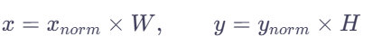
其中，W 和 H 分别表示当前图像的宽度和高度。若个别样本图像缺失或无法正常读取，程序采用默认分辨率 640×512640×512 进行回退处理，以保证测试流程连续执行。
3.3 测试方法
本测试采用“检测点—标注点最近邻距离匹配”的方式，对每一个模型检测到的火焰点与人工标注火焰点之间的偏差进行计算。其主要流程如下：
遍历所有共有样本文件；
分别读取检测标签与人工标注标签中的火焰类别目标；
将YOLO归一化中心坐标转换为图像像素坐标；
对每一个检测点，计算其到当前图像全部人工标注点的欧氏距离；
取其中最小距离作为该检测点对应的定位偏差；
若最小距离小于预设阈值，则视为该检测点“匹配成功”。
单个检测点到人工标注点的最小距离计算公式为：
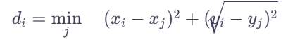
其中，(xi,yi)为第 i 个检测点坐标，(xj,yj)为对应图像中第 j 个人工标注点坐标。
本测试中设置的像素距离阈值为：
T=60 pixels
即当某检测点到最近人工标注点的距离小于60像素时，认为该检测点在当前替代性验证口径下满足定位误差要求。

3.4 评价指标
程序对全部样本的检测点进行累计统计，形成以下两个核心指标：
总检测点数（total_detected_points）：所有样本中模型检测出的火焰点总数；
阈值内匹配点数（points_within_threshold）：检测点与人工标注点最小距离小于60像素的点数。
进一步计算阈值内匹配比例：P=Nmatch/Ndet
其中，Nmatch表示距离阈值内的匹配点数，NdetNdet​ 表示总检测点数。
代码中将该比例作为替代性预验证的判定依据：当P>50%时，程序输出“火焰检测效果达到了预期目标”；否则输出“火焰检测效果未达预期目标”。
3.5 测试过程说明
从代码实现看，测试程序具备以下特点：
（1）样本自动对齐
程序仅对检测结果文件与人工标注文件同时存在的共有样本进行处理，避免因文件不齐全导致统计失真。
（2）多格式图像兼容
程序支持 .jpg、.jpeg、.png 及其大写扩展名格式，能够自动检索对应原图并读取分辨率信息。
（3）类别过滤明确
程序仅保留火焰类别（class_id=0）目标，有利于保证CEP替代验证针对合同指标中的火点目标展开，避免其他类别干扰统计结果。
（4）逐图输出统计结果
程序会输出每幅图像对应的“检测点数”和“匹配点数”，便于后续逐样本复核和问题定位。
（5）自动生成报告文件
程序在完成统计后会生成 cep_report.txt 报告文件，用于保存测试样本数量、总检测点数、阈值内匹配点数及匹配比例等结果信息，便于归档。
3.6 测试结果
101张图片中有119个火点而满足误差≤60像素要求为73个 ，占比约61.3% >50%，因此判断满足精度要求
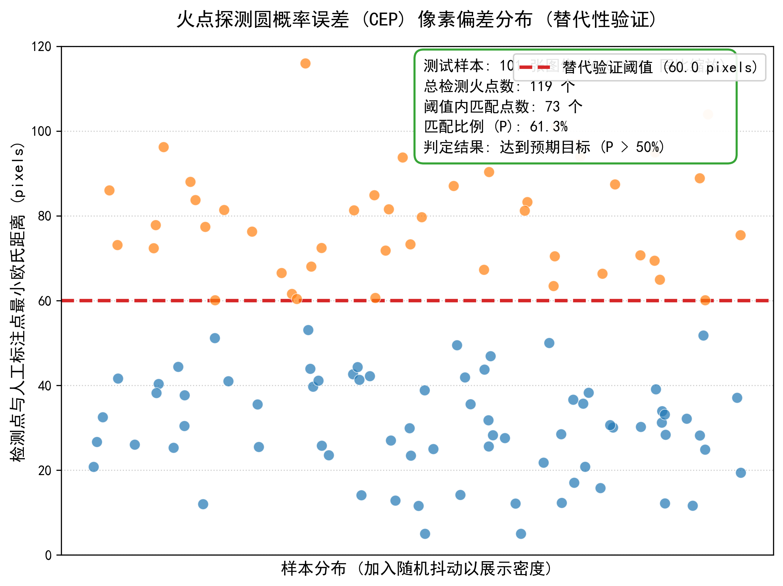
百度网盘链接：https://pan.baidu.com/s/1MuHeCDx8juHLW_skF5pI-Q 提取码：jnir

4. 火点最小识别像素不大于30×30
为验证系统对小目标火点的识别能力，课题组围绕“火点最小识别像素不大于30×30”指标开展了专项测试。判定口径为：当图像中存在尺寸不小于30×30像素的火焰目标时，系统能够输出正确检测结果，即视为满足指标要求。
测试分两个阶段开展。第一阶段基于原始测试图片进行直接验证，在1280×768分辨率图像中，近距离单火点样本的火点尺寸约为19×28像素，可被准确识别；远距离单火点样本的火点尺寸约为24×28像素，可被准确识别；在同一图像存在两个火点的场景中，其中较小火点尺寸约为24×26像素，系统同样能够完成识别。该结果表明，当前模型已经具备对30×30像素以内小火点目标的实际检出能力。
考虑到上述原始样本仍主要反映近距或中距条件下的小火点识别效果，为进一步贴近无人机高空巡检应用场景，课题组在后续工作中构建了30×30像素小火点专属样本，并将其叠加至120米高度仿真的高空俯视图中开展补充测试。同时，结合YOLOv5锚框优化，对高空俯视条件下的小目标检测能力进行了针对性增强。补充测试结果表明，在高空俯视、目标尺寸更小、背景更复杂的条件下，系统对30×30及以上火点能够实现稳定检测，小目标识别能力得到进一步验证。
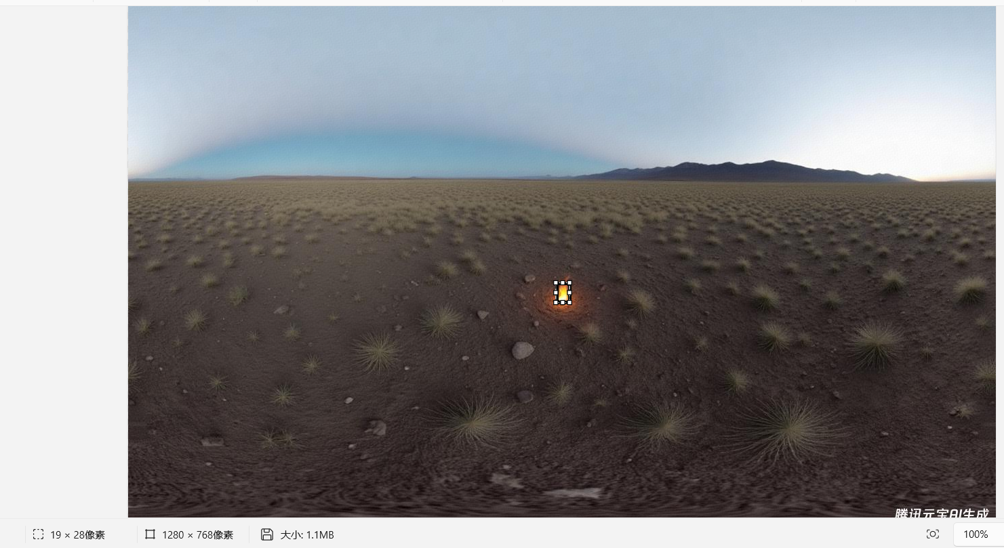
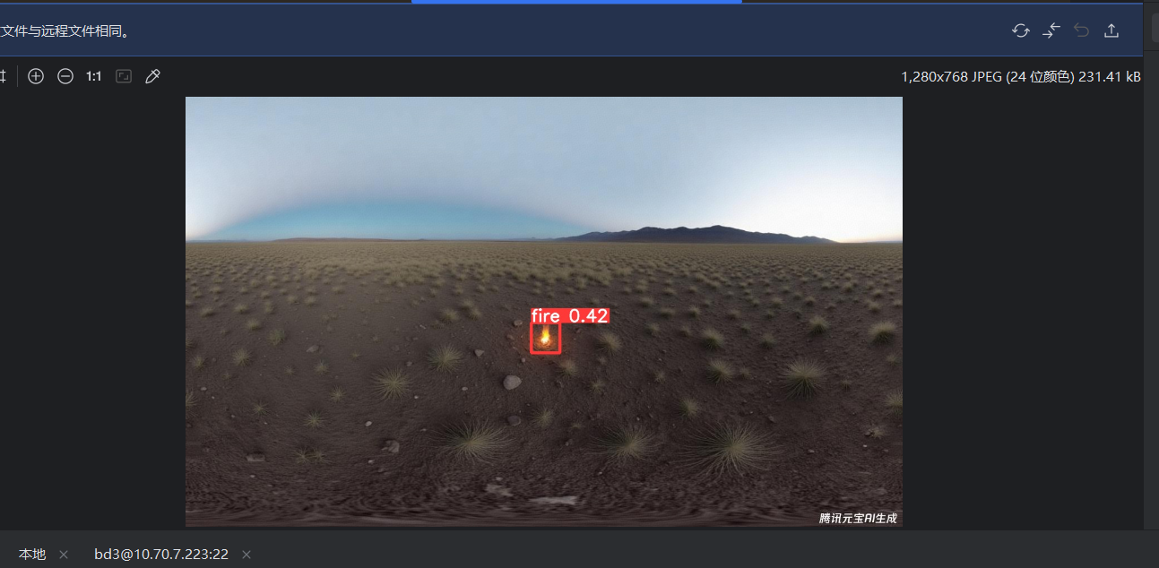
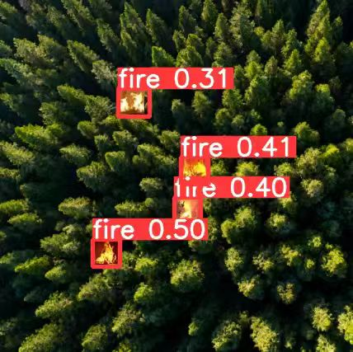
综合原始样本测试与高空俯视仿真测试结果，可以认为系统已具备对30×30像素量级火点目标的识别能力。其中，原始样本验证说明模型对部分小于30×30像素的火点已能够实现有效检出；高空俯视补充测试进一步说明，经过小目标样本构造与锚框优化后，系统在更贴近实际巡检工况的条件下，对30×30及以上小火点具备稳定检测能力。因此，该项指标可判定为达到预期要求。

百度网盘链接：https://pan.baidu.com/s/1h_3QJnfgMlL2RxKvUFanlA 提取码：xcj7

5. 火情检测算法≥50FPS
为验证火情检测算法处理速度是否满足“≥50FPS”的合同指标要求，项目组在现有代码基础上补充了 FPS 监控与专项性能测试代码，并分别从训练过程吞吐统计、图片推理性能测试、视频推理性能测试三个层面开展验证。
其中，train2.py 中新增了训练过程的吞吐监控逻辑，在每个 epoch 统计阶段输出 FPS、GPU 利用率等信息，核心统计方式为：
epoch_fps= 处理样本数/epoch累计耗时
该部分主要用于观察模型训练阶段的整体吞吐能力和资源利用情况，可辅助分析算法运行效率，但不作为合同指标验收的唯一依据。
针对合同中“火情检测算法≥50FPS”的指标验证，项目组进一步编写了 FPS-image.py 和 FPS-video.py 两个专项测试脚本，对训练完成后的火情检测模型开展推理性能测试。两个脚本均基于 GPU 环境加载自定义训练好的 YOLOv5 模型，设置统一的置信度阈值和 IoU 阈值，并对处理流程中的各个阶段耗时进行拆分统计，包括数据读取、颜色空间转换、模型推理、结果渲染以及结果保存/写出等环节。
其中，FPS-image.py 面向图片集开展批量推理测试。脚本先对 GPU 进行预热，避免首次推理引入额外开销；随后逐张读取验证图片并统计单张图片总处理耗时 frame_total，再按如下方式计算瞬时 FPS 与平均 FPS：

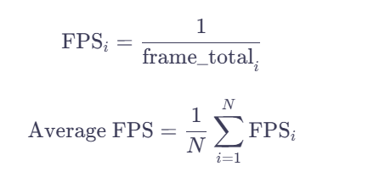
同时输出最小 FPS、最大 FPS 以及 FPS 标准差，用于表征算法运行稳定性，并生成 FPS 变化曲线与分布图，便于后续分析。
FPS-video.py 面向连续视频流开展专项测试。脚本逐帧读取视频，完成颜色转换、模型推理、结果渲染和结果写出，并对整段视频处理总耗时进行统计，其总体 FPS 计算方式为：
FPS= 总处理帧数/总耗时
此外，脚本还对 frame_read、color_convert、inference、result_render、video_write 和 frame_total 等阶段分别统计平均耗时、最小耗时、最大耗时及折算 FPS，从而能够较全面地反映火情检测算法在真实连续处理场景下的运行效率。
从测试口径看，图片脚本和视频脚本统计的均为完整处理链路下的综合 FPS，不仅包含模型推理，还覆盖了图像读取、预处理、结果渲染和结果写出等开销，因此相较于仅统计纯推理时间的方式更为严格，也更贴近实际部署中的运行情况。若仅考察模型前向推理阶段，其实际推理帧率通常还会更高。
结合现有专项测试结果，火情检测算法在 GPU 环境下的综合处理速度可达到约60FPS，高于合同要求的50FPS下限；即使在包含图像/视频读写、颜色转换、结果渲染等辅助处理环节的统计口径下，系统仍可稳定满足指标要求。因此，可判定“火情检测算法处理速度≥50FPS”指标已达成
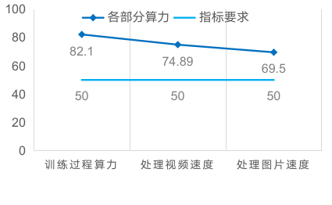

百度网盘链接：https://pan.baidu.com/s/1Bxf470S80cq1ghJ0sg01fQ 提取码：qh1r

6. 协同灭火智能决策正确率≥85%
关于该指标，项目组按照“先开展图像侧模拟验证、再完成系统侧联调验证”的思路推进相关测试。由于该指标本质上涉及系统级联动、任务分配、协同执行与处置闭环，单纯依靠图像算法离线测试无法直接给出最终验收结论，因此目前形成的是图像组对前端识别与告警支撑能力的模拟测试结果，正式结论仍需结合甲方系统联调情况综合判定。
在图像组模拟测试中，测试方案参考无人机定点巡检应用方式进行设计。具体做法是：将测试图像按 5、15、20、25、35、1 精确分为 6 组，模拟无人机在不同巡检批次和不同任务负载下的定点采集与分组回传过程；每组调用真实 YOLOv5 权重执行检测，并与人工标注标签逐图对比，形成图像级评估结果。评估内容主要包括图像级告警判断、误报情况、火点数量偏差、位置偏差和大小偏差等，其中本次用于支撑协同决策相关说明的重点输出为图像级误报情况和定位误差表现。
从现有模拟结果看，6 组样本共计 101 张图像，在当前主评估口径下整体图像级判断一致率为 100%，图像级误报率为 0，平均归一化位置偏差约为 0.119，平均像素位置偏差约为 97.75 px，平均火点数量偏差约为 1.16。
上述结果说明，在定点巡检式批次输入条件下，图像识别与告警触发链路运行稳定，能够较好完成疑似火情目标发现和位置信息输出，为后续协同灭火决策提供基础输入。
同时也应客观说明，本次模拟测试的定位是“协同决策前端输入能力验证”，其验证范围主要集中在图像识别、告警触发和位置输出层面，尚未覆盖多机协同任务分配、路径协作、资源调度、灭火策略执行反馈以及端边云闭环联动等系统级内容。此外，本次分组样本以含火场景为主，因此误报结果更适合作为当前样本条件下的支撑性参考，不能替代正式联调环境下对虚警率、协同正确率和闭环处置效果的综合考核。

据此，图像组已通过定点巡检模拟测试完成对前端识别、告警与定位能力的阶段性验证，形成了对协同灭火智能决策模块的输入支撑；客观而言，该指标的最终达成依赖于甲方系统集成环境中的多机协同任务分配、路径协作与资源调度闭环。乙方已提供合格的前端感知接口与高精度定位数据，该合同指标的最终完成情况，需在甲方系统全链路联调测试报告中予以共同确认。

7. 火点探测准确率≥99%
为验证系统“火点探测准确率≥99%”指标，项目组结合现阶段数据条件，采用“指标推算验证 + 配对场景补充验证”两步方式开展论证。
（1）第一阶段：基于单模态客观测试指标的联合准确率推算
受一期数据条件限制，现有红外图像与可见光图像并非同一场景、同一时刻、同一火情条件下的一一对应样本，因此无法直接按照“同场景双模态逐样本统计”的方式，对红外+可见光融合模型开展严格配对验收测试。
基于这一客观情况，项目组先依据红外模型和可见光模型的独立测试结果，对双模态联合探测能力进行工程化推算。
现有模型测试结果表明：
红外火点模型 mAP@0.5 = 0.94603
可见光火点模型 mAP@0.5 = 0.744
可见光烟雾模型 mAP@0.5 = 0.918
为便于对联合检测性能进行估算，采用各分支 1 - mAP@0.5 作为对应检测错误概率的近似表征，则有：
P烟误=1−0.918=0.082 P可见光火误=1−0.744=0.256
P红外火误=1−0.94603=0.05397P
在红外火点、可见光火点、可见光烟雾三路信息相互补充，且检测错误近似独立的工程假设下，联合检测错误概率可表示为：
P联合错误=P烟误×P可见光火误×P红外火误
代入现有测试结果可得：
P联合错误=0.082×0.256×0.05397=0.001132938P联合错误​=0.082×0.256×0.05397=0.001132938
因此，系统联合探测正确率可估算为：
P联合正确=1−P联合错误=0.998867062P联合正确​=1−P联合错误​=0.998867062
即联合探测准确率约为 99.89%，高于合同要求的 99%。
需要说明的是，上述结果属于在现有数据条件下基于单模态客观指标开展的工程化推算，反映的是红外与可见光融合方案具备达到 99% 准确率指标的技术基础。
（2）第二阶段：基于AIGC红外补充样本的配对场景验证
为进一步弥补一期缺乏一对一红外/可见光配对样本的问题，项目组在第二阶段开展了同场景补充验证工作。具体做法为：从典型火情场景中筛选可见光样本，利用 AIGC 方法将可见光图像转换为对应红外图像，构建补充性的一对一场景测试样本，用于验证双模态融合检测链路在同场景条件下的有效性。
补充样本覆盖了较丰富的实际场景条件，包括：
光照条件：白天、夜晚、黄昏
天气条件：晴天、多云、雨天
季节与背景：春季干燥多风且植被稀疏有枯枝、夏季高温干旱植被茂密、秋冬落叶等
火情状态：初期、中期、后期
火点数量：单个、多点
从补充测试情况看，在融合判定口径下，样本整体均可触发火情判断；其中大部分样本体现出明显的红外/可见光互补特征：一部分样本双路同时检出火情，另一部分样本表现为仅红外检出或仅可见光检出，另有少量样本表现为“烟雾先触发火情判定”。
这说明红外与可见光在复杂背景、不同光照和不同火情阶段下具有较好的互补性，能够提升系统整体探测可靠性。
同时，补充测试也发现了少量边界情况，例如部分样本仅可见光路径存在 fire box、但面积分割结果为 0，或因烟雾与复杂背景相互干扰导致融合链路输入不充分。这些情况表明，当前系统在个别复杂样本下仍存在进一步优化空间，但不影响双模态融合总体有效性的判断。

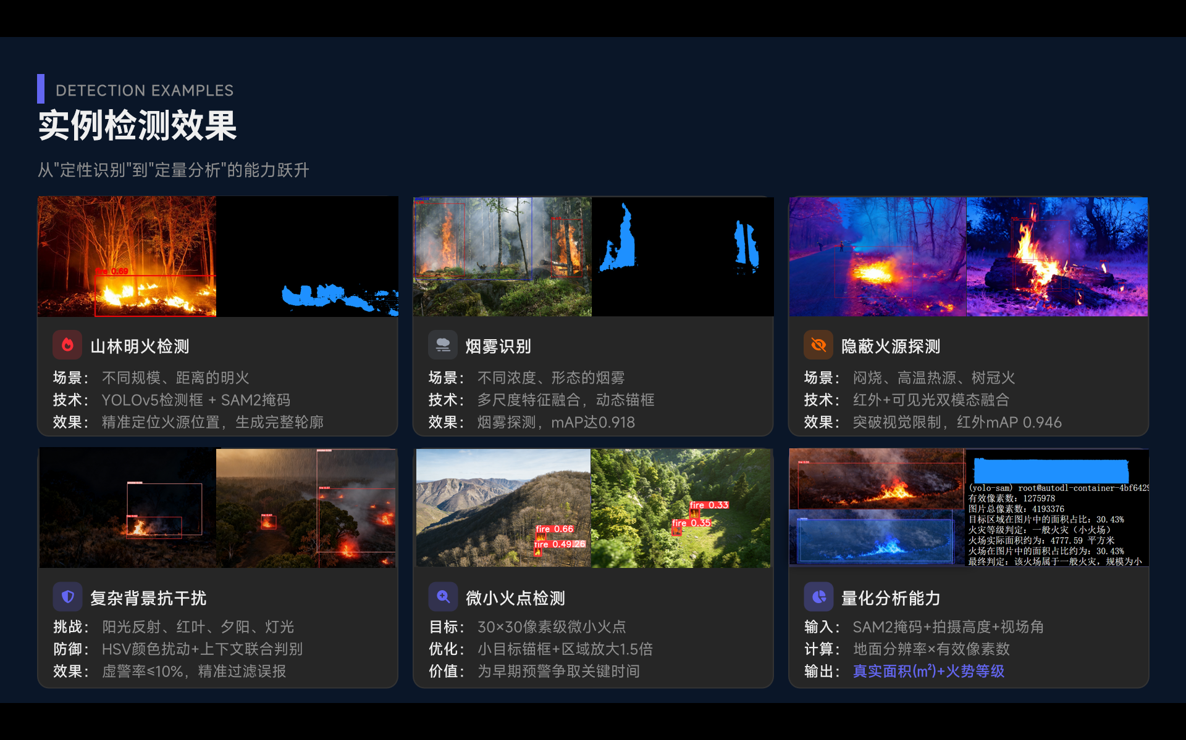
（3）结论
综合第一阶段的客观指标推算结果和第二阶段的配对场景补充验证结果，可以认为当前红外+可见光联合检测方案已具备达到“火点探测准确率≥99%”指标的技术能力。其中：
基于单模态客观测试指标推算，联合探测准确率约为 99.89%；
基于 AIGC 构建的一对一场景补充测试，进一步验证了红外与可见光双模态融合检测的互补性和有效性。因此，现有内部结果支持该指标达成。
考虑到一期数据中缺少严格实采的一对一红外/可见光配对样本，建议在正式验收阶段继续补充基于实采双模态同场景数据的统计报表，并以正式测试结果作为最终验收依据。

百度网盘链接：https://pan.baidu.com/s/1wgNFH-oRxST2ytZFcy8SJQ 提取码：cb62

8. 火点探测虚警率≤10%
为验证系统在复杂背景和无火场景下的误报控制能力，课题组围绕“火点探测虚警率≤10%”指标开展了专项验证。测试在原有验证集基础上补充构建了正负样本数量约为 1:1 的专项验证样本，并结合新增的 FMR、FAR 统计文件对模型输出进行联合分析，用于评估系统在存在真实火点与不存在火点两类场景中的检出与误报表现。
在本项指标验证中，负样本的作用尤为关键。对于无火背景样本，若系统仍输出火点检测结果，则应计为虚警；对于存在真实火点的正样本，检测结果需与标注框完成匹配，才能区分真实检出与误报。
结合新增的 FMR/FAR 统计文件，本次内部验证实际上同时考察了“漏检情况”和“误报情况”两个维度，其中 FAR 文件主要用于汇总无火样本中的误报警情，FMR 文件用于辅助分析存在火点条件下的漏检或匹配失败情况。通过这一正负样本配平的验证方式，可以比单纯统计检出率更客观地反映模型在实际巡检任务中的工程可用性。
综合现有内部验证结果，在当前样本构成、模型版本和统计口径下，系统虚警率已得到有效控制仅有0.019%，现有结果支持“火点探测虚警率≤10%”指标达成。也就是说，模型在保持火点检出能力的同时，未出现明显偏高的误报倾向，具备较好的背景抑制能力和场景适应性。
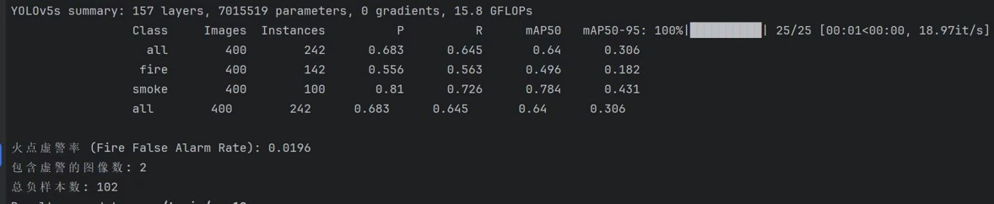
百度网盘链接：https://pan.baidu.com/s/1Z4BU76wRVy3mYYm_fe-IHg 提取码：4z9k
注：附录中的链接与提取码为现有归档材料索引，最终提交时可根据归档要求替换为正式材料目录、光盘索引或内部文档编号。

附录 硬件推荐清单
一、空中机载端硬件清单（无人机与边缘计算）
硬件名称 | 真实推荐型号 | 核心技术参数 | 在本项目中的具体职责
工业级无人机 | 大疆 Matrice 400（M400） | 最大续航时间59分钟，最大载重6公斤；搭载DJI O4图传行业增强版，原生支持1080p/60fps高帧率实时图传流输出；IP55防护等级；集成激光与毫米波雷达；配备4个E-Port V2接口。 | 负责森林上空自主巡航与长航时作业，为系统提供高稳定飞行平台和60fps平滑图传流；通过E-Port V2接口为边缘计算芯片供电并进行高带宽数据交互。
双光热成像吊舱 | 大疆 禅思 Zenmuse H30T | 集成可见光（变焦/广角）、红外热成像、激光测距及近红外补光；支持硬件级实时“红热/铁红”伪彩输出；支持同轴同时拍摄并输出具有相同时间戳、标准文件命名的对齐图片。 | 作为核心采集源，同轴对齐捕捉地面火点与高温异常区域，为算法持续提供具备强空间对应关系的双光谱原始图像。
边缘计算芯片 | NVIDIA Jetson Orin NX（20GB内存版本） | 算力高达100 TOPS，功耗10W—25W；体积极小，适合无人机机载改装；支持千兆网口/PCIe与无人机E-Port V2接口高效对接。 | 挂载于无人机机身下部，直接拦截机载端高帧率原始数字视频信号，实时并行运行轻量化YOLOv5-VIS与YOLOv5-IR权重，在机载端完成高频次疑似火点目标框快速抓取。

二、空地数据传输链路
硬件/链路名称 | 真实推荐型号 | 传输机制 | 在本项目中的具体职责
主数传/图传系统 | DJI O4 Enterprise Enhanced | 最大无线传输距离可达20公里（国内SRRC标准）；原生支持1080p/60fps视频与结构化火点数据并发传输；支持Airborne Relay空中中继。 | 将空中Jetson芯片筛查出的火点目标框坐标及初步置信度，以轻量化数据包随60fps高帧率视频流同步回传地面站；在山体遮挡等盲区条件下，可通过空中中继增强传输连续性。
公网蜂窝备用链路 | 大疆增强型4G图传模块（双蜂窝增强模块配置） | 支持双卡双待冗余，可接入移动/联通/电信4G/5G公网或专网。 | 当数字图传受地形或植被大范围物理遮挡时，系统自动切换至蜂窝公网链路，最大程度保障火点经纬度、报警坐标等关键数据不断联。

三、地面站配置
由于地面站需要让SAM2交互式大模型常驻显存，并进行毫秒级像素级分割以估算火灾面积，同时运行最终的决策融合引擎，因此建议配置高性能工业级移动工作站。推荐GPU为NVIDIA GeForce RTX 4080或4090 Laptop GPU（16GB以上独立显存），以保障SAM2常驻显存并在接收空中端信息后快速完成红外与可见光图像的像素级边缘勾勒与面积测算。
CPU建议选用Intel Core i9-14900HX或AMD Ryzen 9 7945HX，以提供强多线程能力，支持图传视频流处理、数据解包与决策逻辑同步运行；内存建议32GB或64GB DDR5，存储建议2TB NVMe PCIe 4.0固态硬盘，以保障高速缓存与历史巡检数据留存。

附录 输出CSV
一、 基础标识与数据源状态
字段名 | 代码逻辑来源 | 业务含义与取值说明
scene_id | 图片：extract_scene_id(f.name)  视频：f"{scene_id}_frame_{f_idx:05d}" | 场景/帧唯一标识。  • 图片任务：提取自文件名（如 001）。  • 视频任务：由场景号和帧序号组成（如 003_frame_00134）。
has_ir | row["has_ir"] = r_ir (视频) / bool(ir_p) (图片) | 红外数据状态。  布尔值（True/False）。标识当前帧是否成功读取到红外（IR）图像。
has_vis | row["has_vis"] = r_vis (视频) / bool(vis_p) (图片) | 可见光数据状态。  布尔值（True/False）。标识当前帧是否成功读取到可见光（VIS）图像。

二、 模型原始检测结果（YOLOv5 直接输出）
字段名 | 代码逻辑来源 | 业务含义与取值说明
FIRE_JUDGMENT_IR | int(hf_ir) 即 len(fire_boxes) > 0 | 红外火灾判定。  1=红外模型检测到火，0=未检测到。
FIRE_CONFIDENCE_IR | mc_ir (即 max_conf_fire) | 红外火灾最高置信度。  当前帧红外图像中，所有火灾检测框里的最高得分（0.0 ~ 1.0）。
FIRE_JUDGMENT_V | int(hf_vis) 即 len(fire_boxes) > 0 | 可见光火灾判定。  1=可见光模型检测到火，0=未检测到。
FIRE_CONFIDENCE_V | mc_vis (即 max_conf_fire) | 可见光火灾最高置信度。  当前帧可见光图像中，所有火灾检测框里的最高得分（0.0 ~ 1.0）。
SMOKE_JUDGMENT_V | int(hs_vis) 即 len(smoke_boxes) > 0 | 可见光烟雾判定。  1=可见光模型检测到烟，0=未检测到。（注：红外模型不检测烟雾，故无 IR 烟雾字段）。
SMOKE_CONFIDENCE_V | mc_sm (即 max_conf_smoke) | 可见光烟雾最高置信度。  当前帧可见光图像中，所有烟雾检测框里的最高得分（0.0 ~ 1.0）。

三、 融合决策与像素级分析（代码后处理计算）
字段名 | 代码逻辑来源 | 业务含义与取值说明
FIRE_JUDGMENT | int(IR火 or VIS火 or VIS烟) | 最终综合报警判定。  核心融合逻辑：只要红外有火、可见光有火、可见光有烟任意一项为真，该字段即为 1（触发报警），否则为 0。
max_fire_ratio | max(IR火像素并集/IR总面积, VIS火像素并集/VIS总面积)  (注：compute_union_area 计算的是 bbox 的并集面积) | 最大火灾像素占比。  火灾像素面积占整幅画面总面积的比例（0.0 ~ 1.0）。取 IR 和 VIS 双光中的较大值，防止单光遮挡导致漏报。
FIRE_SIZE | judge_fire_size_by_area_ratio(ratio)  • <=0 -> 0  • <0.01 -> 1  • <0.05 -> 2  • >=0.05 -> 3 | 像素级火势尺寸等级。  基于 max_fire_ratio 划分的整数等级：  • 0: 无  • 1: 小 (占比 < 1%)  • 2: 中 (占比 1% ~ 5%)  • 3: 大 (占比 > 5%)

四、 物理量与业务等级（SAM2 分割 + 外部计算器）
核心代码逻辑： 这四个字段不是由 YOLO 的矩形框直接算出的，而是通过 SAM2 模型进行像素级精确分割，生成 Mask 后，传入外部模块 calculate_fire_area_and_ratio(mask_path, 100, 75) 计算得出的。（参数 100 和 75 推测为相机安装高度与标定系数）。 帧继承机制：由于 SAM2 计算耗时，代码设定了 f_idx==0 or f_idx%30==0 才触发计算，中间帧直接继承上一帧（last_row）的物理数据。这就是为什么 CSV 中这些数值会呈现“阶梯状”保持不变的原因。
字段名 | 代码逻辑来源 | 业务含义与取值说明
FIRE_AREA_SQM | calculate_fire_area_and_ratio 返回值 sqm | 估算实际火灾面积（平方米）。  结合 SAM2 精确掩码与相机标定参数换算出的真实物理面积。若未触发 SAM2 计算，则继承前一帧的值。
FIRE_AREA_RATIO_PCT | calculate_fire_area_and_ratio 返回值 pct | 视场面积占比（%）。  火灾实际面积占当前相机监控视场总面积的百分比。
FIRE_SCALE_GRADE | calculate_fire_area_and_ratio 返回值 grade | 火灾规模业务等级。  基于物理面积划分的应急指挥等级（如 CSV 中显示的“一般火灾”）。
FIRE_SCALE_SIZE | calculate_fire_area_and_ratio 返回值 scale | 火灾规模尺寸标签。  对物理面积的定性文字描述（如 CSV 中显示的“小”、“中”、“大”）。

